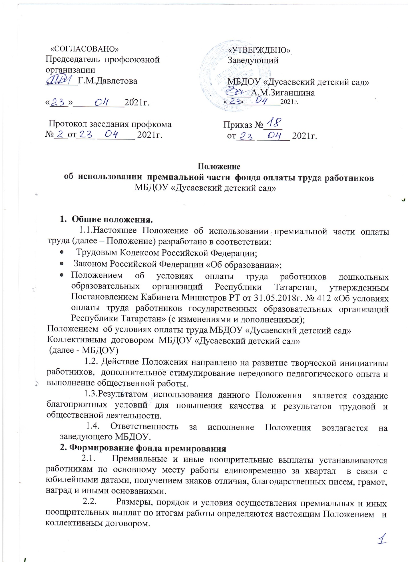

2.3.Размер фонда оплаты труда, предусмотренного на премиальные выплаты работникам профессиональных квалификационных групп должностей работников учреждения, составляет не менее 2 процентов от фонда оплаты труда, предусмотренного на выплату окладов (ставок заработной платы, должностных окладов), выплат стимулирующего характера работникам по основному месту работы и основной должности.
2.4. Фонд экономии заработной платы также может использоваться на премиальные выплаты работникам ДОУ.
3.Основные критерии оценки труда работников
3.2. Основные показатели премирования:
- в связи с юбилейными датами (женщины – 50, 55, 60 лет, мужчины - 50, 60, 65 лет ) (в соответствии с коллективным договором МБДОУ);
- единовременная выплата работникам при увольнении по собственному желанию впервые после достижения пенсионного возраста либо приобретения права на досрочную трудовую пенсию по старости, проработавшим в системе образования Мамадышского муниципального района 15 и более лет, материального вознаграждения в размере базового оклада, менее 15 лет – половину базового оклада;
- председателю первичной профсоюзной организации;
- получением знаков отличия;
- благодарственных писем, грамот, наград;
- участие в подготовке и проведении открытых мероприятий районного, городского, республиканского масштабов;
- организацию работ по обеспечению охраны труда и техники безопасности воспитанников и сотрудников; уполномоченному по охране труда;
- выполнение общественных работ (профсоюзная работа, опека и попечительство, работа в составе комиссий, оргкомитетов по проведению общих мероприятий, проведение утренников и праздников с воспитанниками, участие в экологических субботниках и др.);
- ведение и оформление документации (документы строгой отчетности, протоколы и др.)
- работа с ветеранами, пенсионерами (работающими и неработающими);
- работа с молодыми специалистами (председатель молодежного комитета, молодежный актив и др.)
- наставничество
4. Порядок премирования работников
4.1. Размеры премий определяются решением Комиссии по распределению премиального поощрения.
4.2. Премирование работников МБДОУ производится 1 раз в квартал по итогам работы за истекший период.
4.3. Решение Комиссии оформляется протоколом и утверждается приказом заведующей ДОУ.
5. Заключительные положения
5.1. Данное Положение рассматривается на общем собрании трудового коллектива, согласовывается с профсоюзным комитетом первичной профсоюзной организации, и утверждается приказом заведующей
5.3. Дополнения и изменения к данному Положения вносятся по предложению профсоюзного комитета или администрации МБДОУ и рассматриваются на общем собрании трудового коллектива
5.4. Настоящее Положение действует до принятия нового с даты введения его в действие приказом заведующей МБДОУ.
5.5. Положение может быть пролонгировано.



